- 货物配置：
产品名称 | 规格 | 码距 | 数量 | 质保期 | 袖口 | logo
深紫色隔离服 | L | 0.6 | 400 | 二年 | 扎绳 | 清华大学 工作人员
月光蓝隔离服 | 均码 | 0.6 | 600 | 二年 | 松紧口 | 清华大学 一期
翠蓝色隔离服 | 均码 | 0.6 | 600 | 二年 | 松紧口 | 清华大学 二期南区
墨绿色隔离服 | 均码 | 0.6 | 500 | 二年 | 松紧口 | 清华大学 二期北区
粉色隔离服 | 大号 | 0.6 | 300 | 二年 | 松紧口 | 清华大学 一期
深蓝色隔离服 | 大号 | 0.6 | 200 | 二年 | 松紧口 | 清华大学 二期南区
优先做一期，南、北区的均码和工作人员的深紫色
二、 主要技术参数：
1、 材质要求：
1.1面料：涤棉，一级医用，含涤纶65%，棉35% ；
1.2规格型号：面料编织线数23X23，幅宽104X61；
1.3采用环保耐氯漂染料 颜色色牢度高，按照国标全工艺生产。 布面光洁平整耐用。 长期洗涤后柔软舒适 ，吸湿排汗 透气性好。请提供面料检测报告。
1.4材质耐高温高压，缩水率低于3%，不变形，不退色，耐磨损，响应比选供应商需提供至少2套隔离服样品给采购方试用，以确认布料缩水、掉色和变形情况；
1.5与现有隔离服颜色色差应不明显，制作前提供参考样本比对后确定；
2、样式要求：
2.1隔离服采用分体式，即上衣带帽子、下衣带袜子，与采购方现用款式和尺寸完全一致；
2.2左胸和裤子右后侧配口袋，双线走线，固定牢固；
2.3包脚袜底要至少三层加厚，并用尼龙线加密缝纫耐磨损，不添加其他填充物；
2.4帽子、腰带处配与衣服材质一样的绳带可系紧；袖口深紫色隔离服采用系带，其他采用弹力收口（6.5cm长），弹力收口耐高温高压不松懈；抽绳出口锁边请加固，再锁一圈；衣服配套绳带请双线走线，固定牢固；腰带腰封处上下请双线固定，共缝纫4圈；帽子边缘请双线走线加固，共缝纫2圈；
2.5帽子要遮盖额头，不宜过大，不影响视线。
3、 logo要求：两个口袋处需要印刷或刺绣明细 “清华大学 一期或二期南区/二期北区 202603”具体数量见配置清单；logo请用白色线，同色线不清晰。
4、 包装袋：单套隔离服需配备同材质或者可高压无纺布包装袋，包装袋有贯穿系绳，可进行束口。（1）大小：35*45CM；袋子束口；（2）所有装衣袋侧边缝制区域+尺码标签，例：一期 均码/二期南区 大号
5、安全检测：
材质需提供近3个月内的检测报告，检验依据GB 18401-2010 国家纺织品基础安全技术规范要求：
a）甲醛含量（mg/kg） 未检出 检测方法：GB/T 2912.1-2009；
b）PH值：标准4.0-9.0 检测方法：GB/T 7573-20096；
c）可分解致癌芳香胺染料（mg/kg）:未检出 检测方法GB/T 17592-2006；
d）耐水色牢度：变色 4-5级 沾色4-5级 检测方法：GB/T 5712-2013；
e）耐氯化水色牢度： 变色 4-5级 检测方法：GB/T 8433-2013
6、主要业绩：近两年，相关隔离服产品（涤棉材质）实验动物设施主要用户数10家以上，每家销售量1000套以上，提供采购合同或其他相关采购证明；
7、供货期：2600套医用面料隔离服可分批交付；优先制作深紫色隔离服、翠蓝色隔离服、墨绿色隔离服和月光蓝隔离服，签订合同后一个月内送货，其他隔离服10月31日前交货。
8、 质保期：免费质保期二年，对破损产品需要定期维修或更换；
9、资质要求：隔离服为定制商品，要求供货商为生产厂家。

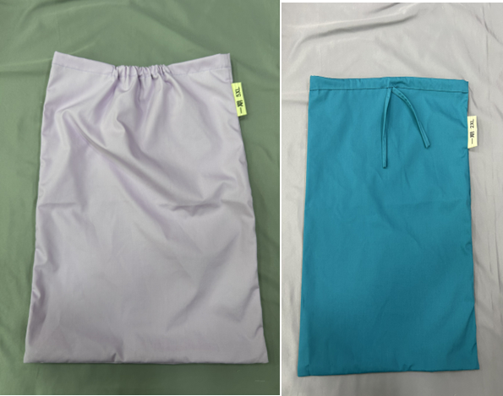
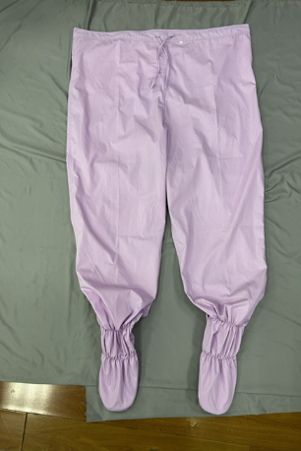
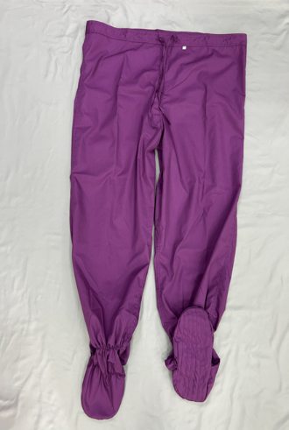
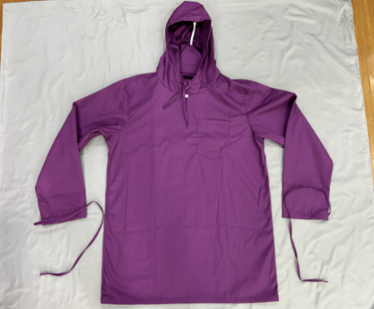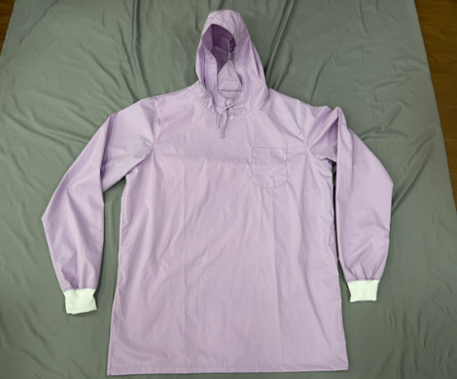

附表：采购方现用隔离服平铺测量尺寸，存在一定误差，仅供参考，具体尺寸以实际样衣为准。

 | 大号（cm） | 均码(cm) | 工作人员深紫色(cm)
衣长 | 93 | 88 | 83
衣宽 | 79 | 68 | 67
袖长 | 79 | 72 | 65
袖宽 | 31 | 27 | 27
螺纹袖口长 | 5 | 5 | 5
螺纹袖口宽 | 12 | 10 | 10
帽长 | 39 | 37 | 35
帽宽 | 34 | 34 | 32
裤长 | 130 | 115 | 113
裤宽 | 47 | 39 | 38
脚长 | 33 | 29 | 29
脚宽 | 12 | 12 | 12

